Objetos

En la lección anterior vimos sobre arrays o matrices. Las matrices son contenedores que sostienen colecciones de datos, en esta lección aprenderemos sobre otro contenedor de datos llamados objetos.
Los objetos y las matrices son similares en ciertas cosas, y muy diferentes en otras.
Mientras que el array pueden contener múltiples elementos relacionados unos con los otros, los objetos tiene mucha información sobre una sola cosa. Los objetos se instancia usando llaves {}.

Los objetos los permiten hacer una estructura de datos, con propiedades (Ya sea nombres, strings) que estén asociados a un valor
Un objeto de JavaScript tiene propiedades asociadas a él. Una propiedad de un objeto se puede explicar como una variable adjunta al objeto. Las propiedades de un objeto básicamente son lo mismo que las variables comunes de JavaScript, excepto por el nexo con el objeto. Las propiedades de un objeto definen las características del objeto. Accedes a las propiedades de un objeto con una simple notación de puntos:

Name
Job
var person
“Mario”
“Plumber”
En este ejemplo estamos modelando una persona, con una propiedad llamada Name y otra propidad llamada Job, si llamamos al objeto, seguido de su propiedad obtendremos el valor de ese objeto, ejemplo: person[“name”] = obtendremos el resultado (“Mario”)

Los objetos se escriben de la siguiente forma:
var objeto {
Propiedad1: valor1,
Propiedad2: valor2,
}

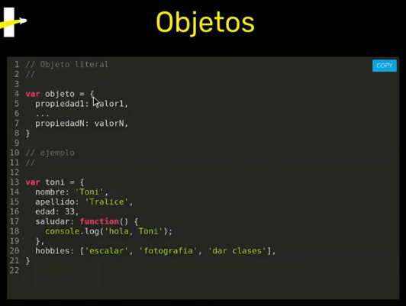
Los objetos en el valor aceptan cualquier tipo de dato, puede ser un string, numero, función, arreglos.
Si nos damos cuenta un arreglo es un objeto con indices numéricos.

Cómo acceder a las propiedades.

Hay dos formas de hacerlo.
1, Usando corchetes = [“Nombre proiedad”]
2, Usando puntos (Dot notation) = nombredelobjeto.nombrepropiedad

Podemos acceder por medio de una variable, guardando en ella la propiedad y accediendo a ella de la siguiente forma: NombreDelObjeto[Variable], el interprete entrará a la variable y buscará si hay una propiedad en el objeto llamada de la misma manera.
Pero si tratamos de acceder por medio de la forma dot notation, el ejemplo anterior no funcionará, ya que el interprete no entrará a la variable si no que buscará el nombre de la variable y no su valor en el objeto.

Podemos renombrar una propiedad de la siguiente forma NombreDelObjeto.nombrePropiedad = nuevo valor

Para asignar nuevos valores a una propiedad con la notación de puntos o corchetes

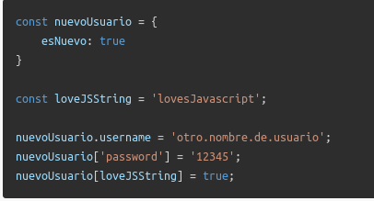

Eliminar una propiedad
Para eliminar propiedad se utiliza el dot notation o bracket notation, iniciando con la palabra reservada delete
Ejemplo: delete nuevoUsuario.username // true

Las funciones dentro de un objeto se nombran métodos y su sintaxis es la siguiente:
ejemplo
Persona = {
nombre: “Juan”,
saludar: funtion(){
console.log(“Hola, ” + this.nombre)
}
}
//Para llamar al método dentro del objeto se expresa de la siguiente manera
persona.saludar();
//Hola, Juan

//Para reasignar un valor a un propiedad en este caso a nombre, hacemos lo siguiente
persona.nombre = “Juancho”;
//El resultado luego de llamar el nombre del objeto y la propiedad nombre nuevamente será:
Hola, Juancho

Keyword this
En este ejemplo de a continuación podemos observar que hay un método fuera de los dos objetos llamado saludar, pero dentro de los dos objetos (En este caso personas) hay una propiedad que las llama, por lo cual si llamamos al objeto, junto con la propiedad saludar, al utilizar el (this.nombre) llamará a la propiedad nombre de dicho objeto.
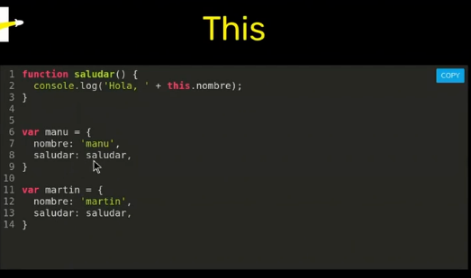
Bucles for... in
Aveces queremos iterar sobre cada par clave-valor en nuestro objeto. Con las matrices, utilizamos un estándar para el bucle y una variable de numero de indice. Los objetos no tienen índices numéricos, por lo que el bucle estándar no funcionará para los objetos. JavaScript tiene un segundo tipo de bucle fir integrado llamado “for ...in loop”
la sintaxis es la siguiente, comienza igual, pero entre paréntesis declararemos una variable, la palabra clave in y el nombre del objeto.
Esto recorrerá cada clave del objeto y finaliza cuando haya iterado todas las claves. Podemos usar esta clave, y la notación de corchetes, en nuestro bucle for para acceder al valor asociado con esta clave.

Recursos adicionales
Objetos
This

